TSSI Séquence 2 Synthèse Puissance – Energie 10- 2015

Chaîne d’énergie

ACTION

ALIMENTER

DISTRIBUER

CONVERTIR

TRANSMETTRE

**Energies d’entrée**

**Ordres**

La puissance est toujours égale au produit d'une grandeur d'effort (force, couple, pression, tension, etc.) par une grandeur de flux (vitesse, vitesse angulaire, débit, intensité du courant, etc.)

L'unité de puissance est le **Watt**, qui correspond à un travail (énergie) de 1 **Joule** échangé par seconde.

W (Travail ou Energie) = P(Puissance) x t(temps)

## **1 Puissance mécanique**

Une force constante \vec{F} appliquée sur un objet parcourant un trajet rectiligne représenté par un vecteur fournit un travail W proportionnel au produit scalaire des deux vecteurs :

|  |  |
| --- | --- |
| (1) | *α* |

### Puissance d'une force ( mouvement rectiligne uniforme)

Soit Δt le temps qu’il faut à un objet pour parcourir la distance ∆x à la vitesse *v* *(v=∆x/∆t)* sous l’effet d'une force \vec{\mathrm{F}}(en Newton).

La puissance instantanée mise en œuvre vaut (en watts) :



Si α = 0 :

### Puissance d'un couple de forces ( mouvement circulaire uniforme).

Si l'objet, sous l'action d'un couple de forces (noté C en N.m), tourne à la vitesse angulaire Ω (en radians par seconde), alors la puissance instantanée vaut (en watts) :

*P = ||F|| . ||v||=||F||. R . Ω*





R

R

Ω

*= Couple . Ω*

1.3. Energie cinétique

L’énergie emmagasinée dans 1 objet de masse m se déplaçant à la vitesse :

|  |  |
| --- | --- |
| - V1 est | * V2 est |

### 1.4 Déplacement d’une masse m dans un champ de pesanteur

Hauteur Z1

Vitesse V1

### 1.3.1 Energie potentielle

D’après la relation (1) le travail du vecteur Poids m.g

m.g

le long du parcours vertical Δz libère une énergie

∆*Wp= m.g.Δz.*

(1)…



Hauteur Z2

Vitesse V2

1.3.2 Energie cinétique :

Dans l’hypothèse où aucune énergie n’est perdue par frottements :



**2 Puissance Hydraulique :**

|  |  |
| --- | --- |
| 2.1 Puissance = Débit . ΔPression  Un fluide circule dans un circuit hydraulique sous l’effet d’une différence de pression ΔP  - Le débit Q est le rapport de la quantité de matière qui traverse une surface par unité de temps.  Q = Volume m3 ÷ temps secondes =  (surface m² x distance m) / temps secondes => (surf) x(dist/tps)    un fluide étant incompressible, si la Surface ↓ la vitesse ↑. |  |

-Une pression P de 1 Pascal correspond à une force de 1 Newton appliquée sur une surface S de 1 m² soit 1 Pa = 1N**/**1m² P= F**/**S

Puissance=Pression. Débit = (Force/surface). surface.vitesse = vitesse . Force

2.2 Energie Hydraulique

Dans une chute de hauteur Δz, un volume d’eau *Vol* de masse (produit de la masse volumique par le volume d’eau) libère une énergie potentielle 

Pendant l’intervalle de temps Δt, la puissance théorique de l’aménagement est définie par le rapport entre l’énergie *W* et l’intervalle de temps Δt : 

 Où Q est le débit de la chute d’eau en mètres cube par seconde.

**3 Puissance thermique PTH :**

On considère 2 sources qui échangent de la chaleur suivant l'axe x à travers un barreau calorifugé dont le matériau est homogène. θ1 θ2, PTH sont constantes

L

**S**

**PTH**

x

Source froide

θ1

Source chaude θ2

La figure ci-dessus définit les conditions qui permettent de vérifier expérimentalement la loi de Fourrier simplifiée :

|  |  |
| --- | --- |
|  | où λ, positif, est la conductivité thermique du corps étudié et caractérise sa capacité à conduire la chaleur. |

λ = 0.00047 pour l’air sec et 3.83 pour du cuivre

**4- Puissance électrique :**

|  |  |
| --- | --- |
|  | Considérons le dipole D parcouru par le courant i et soumis à la différence de potentiel u.A tout instant, l’expression de la puissance consommée est *P = u.i* Avec p en Watt  u en Volts  i en Ampères |

Lorsque le récepteur est une résistance, la relation peut s’écrire : *P = u.i = R.i2 = *

**5- Energie :**

4.1 Définition :

L’énergie est exprimée en Joules dans le Système International. Si pendant une durée t un dipôle reçoit ou fourni une puissance *constante* P alors :

W = P.t

Electrique : Un Joule correspond donc à l’alimentation d’un dipôle sous une tension de 1V et parcouru par un courant de 1A pendant 1sec.

Mécanique, Hydraulique, Thermique… : voir document page 8.

Rem : La Calorie est l’ancienne unité de l’énergie (1 kilocalorie = 4,185 kJoules).

4.2 Cas où P n’est pas constant :

Lorsque P(t) est constant, le calcul de l’énergie revient à calculer la surface d’un rectangle. (Voir ci-dessous).

Lorsque P(t) n’est pas constante, le calcul de l’énergie revient également à calculer une surface.

A cette surface, correspond un rectangle équivalent de hauteur PMOY = constante telle que W = PMOY . t.

4.3 Exemples du domaine électrique:

|  |  |
| --- | --- |
| Si la tension et le courant ***sont constants*** :  t1    Quand la tension et le courant sont constants la puissance est alors constante.  L’énergie W est tout simplement l’aire entre la courbe de la puissance et l’axe des abscisses.  W = P.t1 = U.I.t1 | Lorsque le courant et la tension ne sont pas constants (majorité des cas) le calcul de l’énergie correspond à un calcul de surface.   W= |
| ***L’énergie W pendant l’intervalle [0, t1] est égale à la surface comprise entre la courbe de p(t) et l’axe des abscisses.*** | |

4.4- Conservation de l’énergie :

L’énergie électrique qui est fournie par un générateur à un recepteur peut subir diverses transformations :

* Dans une résistance : conversion en énergie thermique
* Dans un moteur : conversion en énergie mécanique ( et en énergie thermique ).
* Etc…

*L’energie totale reçue par un systeme est égale à la somme des énergies restituées par ce système.*

Wa : énergie absorbée.

##### Wu : énergie restituée ou énergie utile

Wp : énergie perdue, ce sont les pertes (effet Joule dans les circuits électriques, frottements dans les parties mécaniques).

#### Système

## Wu

## Wa

## Wp

**6- Rendement :**

|  |  |
| --- | --- |
|  | Le rendement d’un convertisseur est le rapport entre la puissance absorbée ( Pa ) et la puissance restituée ( Pu ) :  Ce rendement est toujours inférieur ou égal à 1. |

**7- Applications:**

**7-1** Un convecteur (radiateur électrique) de résistance R = 38.4 Ω est traversé par un courant I = 6.25 A

1. Calculer la puissance P reçue
2. Quelle est l’énergie dissipée par effet joule pendant une durée de 1h

**7-2** Une voiture radiocommandée est alimentée par un accumulateur dont les caractéristiques sont : 7.2V - 1500mAh.

1. Indiquer la quantité d’énergie WB disponible dans cette batterie.
2. Le moteur a une puissance de 120W, indiquer le temps pendant lequel nous pouvons faire tourner la voiture à plein régime.
3. Le courant fourni par la batterie au moteur de la voiture a l’allure suivante :

I

## 16A

## 8A

t

2 min

10s

1minute

10s

10s

1minute

10s

Tracer la courbe de la puissance en fonction du temps.

## P

t

### Compléter le tableau ci-dessous :

|  |  |  |  |  |  |
| --- | --- | --- | --- | --- | --- |
| t en secondes | 0 s | 10 s | 70 s | 80 s | 200 s |
| W en Joules | 0 J |  |  |  |  |

Déterminer :

La période TC de P(t) : TC =

L’énergie WC consommée par la voiture sur un cycle : WC =

Le nombre de cycles que permet la capacité de la batterie :

L’autonomie de la voiture correspondant tMAX = :

7.3 - Notion de valeur moyenne :

Calculer la puissance constante équivalente PMOY correspondante.

PMOY est tel que PMOY.TC =WC PMOY  =

Calculer le Courant constant équivalent IMOY correspondant.

IMOY =

Def : La valeur moyenne de Y(t) pendant un intervalle de temps T est la valeur constante YMOY telle que [YMOY x T] est égale à la surface comprise entre la courbe de Y(t) et l’axe des abscisses.

**8-Matérialisation de la chaine d’énergie**

L'électronique classique offre de nombreuses structures susceptibles de modifier la nature des signaux électriques. Les plus répandus sont les onduleurs, les redresseurs et les hacheurs.

La conversion de l’énergie électrique en énergie mécanique fait intervenir des machines tournantes pour des puissances allant du µWatt au GWatt.

Le diagramme qui suit répertorie les différents convertisseurs :

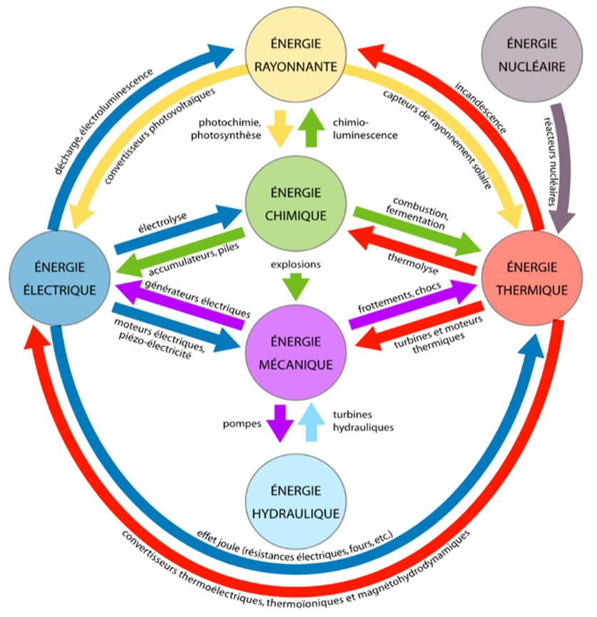

**9 Tableau de synthèse :**

**Puissance = (**Grandeur d’*Effort) X (*Grandeur de *Flux)*

|  |  |  |
| --- | --- | --- |
| Domaine de la Physique | Grandeur d’*Effort* | Grandeur de *Flux* |
| Mécanique :  Mouvement de Translation | Force:  Newton | Vitesse: mètres/secondes |
| Mécanique :  Mouvement de rotation | Couple:  Nm | Vitesse Angulaire: radians/secondes |
| Hydraulique | Pression:  Pascal | Débit Volumétrique : m3/secondes |
| Electrique | Tension:  Volt | Intensité:  Ampère |
| Thermique | |  |  | | --- | --- | |  | Température:  Kelvin | | Flux Thermique:  Joules/secondes |
| Chimique | Potentiel chimique: Joules/mole | Flux molaire: moles/secondes |
| Magnétique | Force magnétomotrice  Ampères.tours | Champ magnétique  Tesla.m²/sec |

η = Putile/Puissance absorbée

Les 7 formes principales d'énergie et leurs convertisseurs.

d’après : <http://prmarchenry.blogspot.fr/2014/05/energie.html>

